בס"ד
מסיבה לכבוד סיום ספר יהושע
המסיבה מתחלקת ל-2:
בחלק הראשון, התלמידים מתחלקים לקבוצות (תלוי במספר התלמידים בכיתה) ועוברים בשבע תחנות שונות המהוות סיכום של ספר יהושע.
ניתן לעשות זאת בתור תחרות בין הקבוצות. לא חייב.
אפשרות נוספת: לעשות את התחנות בצורה של משחק חפש את המטמון (המשימות זה "כיבוש הארץ" והמטמון זה הנחלה בארץ ישראל).
התחנות: לקוח מתוך חוברת העבודה לתלמיד: "נביאים ראשונים- יהושע חוברת לתלמיד", עמ' 102-105.
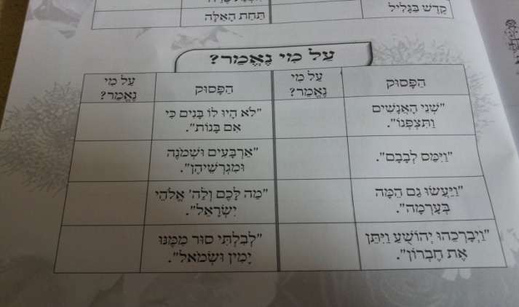
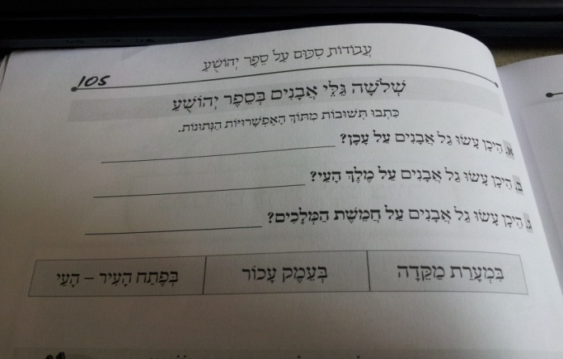

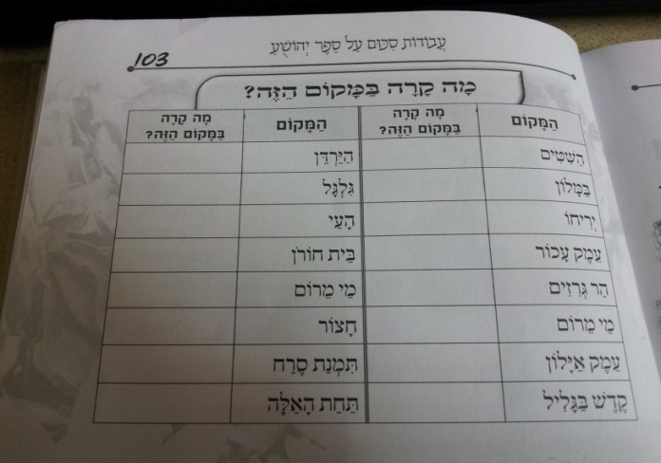

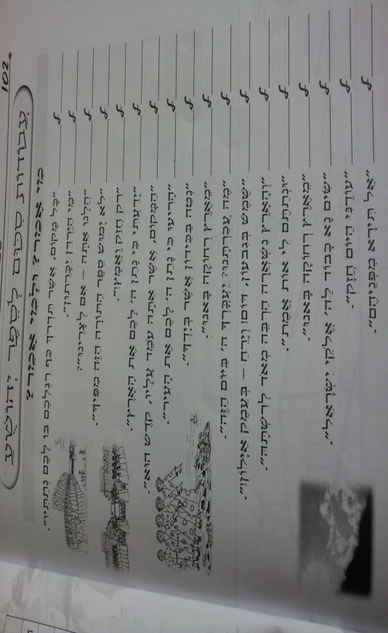

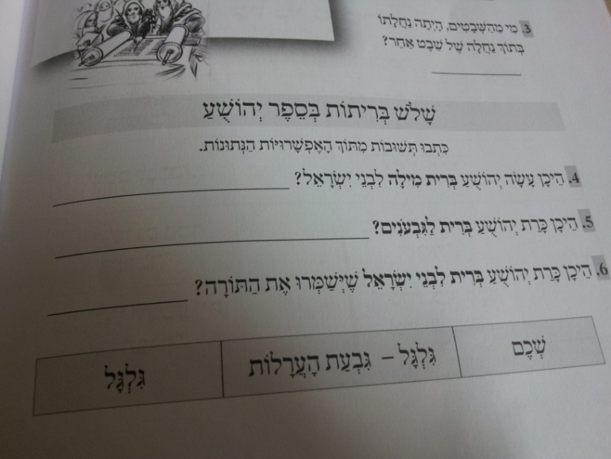
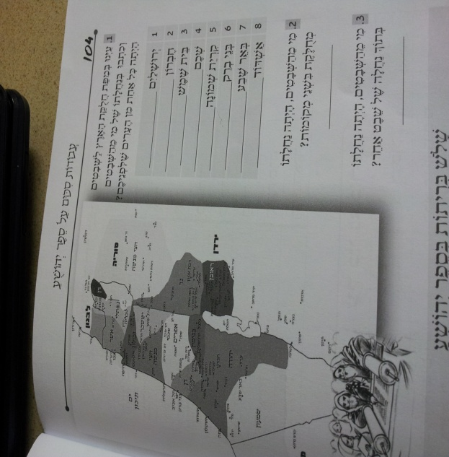

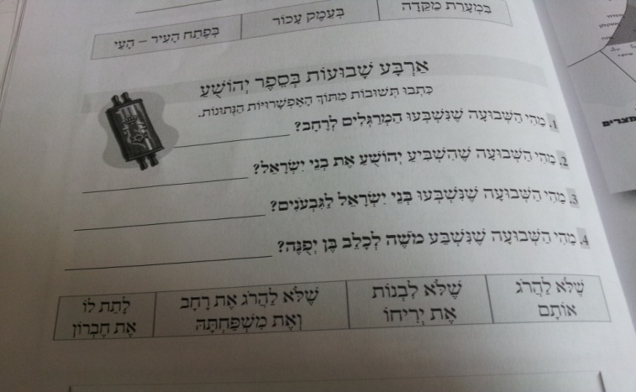

בחלק השני: מאכלים מספר יהושע.
התלמידות צריכות להיות יצירתיות ולהביא אוכל\ ממתק הקשור לספר יהושע. זה יכול להיות מאכל מפורש מתוך הספר או מאכל עפ"י דרך הרמז והחידה.
וכמובן.... שירים ועוד שירים.... בנושא אהבת התורה הקדושה!
הערת הבודק: ניתן להוסיף תחנות של מוצגים כביכול עתיקים מספר יהושע ולקרא לזה "מוזיאון לספר יהושע" – כך עושים במשך שנים בבית ספר לבנות עצמונה – שומריה. ניתן גם לקבל ממני במייל. עמירם

